Задание на 06.04.2020
Ссылка на видео https://drive.google.com/open?id=1OfIk3q_F7rn1zqzGG_3QSlWgNz09I3tp
Экомаркировка – это добровольный метод сертификации экологических характеристик продукции, который практикуется во всем мире. Экомаркировка, присутствующая на товаре в виде графического символа или знака, свидетельствует о том, что продукт прошел процедуру проверки на соответствие определенным экологическим критериям.
Что такое экомаркировка?
- Экомаркировка товаров ― специальные графические символы или текст, подтверждающие соответствие товара или услуги экологическим нормам безопасности для окружающей среды и потребителя.
Зачем нужна экомаркировка?
- Экомаркировку наносятся на те товары, которые могут нанести вред окружающей среде при производстве, использовании, утилизации и захоронении товара. Экомаркировка информирует покупателя о том, что продукция, на которую она нанесена, экологически безопасна..
Кто контролирует экомаркировку?
- Получить экомаркировку может только та компания, которая прошла экспертизу и доказала экологическую безопасность и высокое качество своей продукции. Проверку на соответствие нормам могут осуществлять государственные структуры или экологические организации. Успешным примером работы с экомаркировкой в западных странах служит Шведское общество охраны природы (SSNC). В России, Беларуси и Украине развитой системы экомаркировки нет, но существует обязательная государственная сертифицикация и контроль качества выпускаемой продукции (Госстандарт; впрочем в России есть международно принятая экомаркировка «Листок жизни», а в Беларуси принят Экологический знак соответствия). Также обязательна проверка любого продовольственного товара экспертами санитарного надзора, т. е. получение гигиенического сертификата. Общественные экологические организации и некоммерческие объединения разрабатывают свои экомаркировки, чтобы с их помощью потребитель смог выбрать безопасный товар.
Контрольное задание Распределите знаки и их значения в правильном порядке.
 | Потенциально перерабатываемый пластик — знак ставится непосредственно на изделии. Обратите внимание, что само наличие треугольника не гарантирует возможность переработки — это зависит от материала. |  | «Выбросить в урну» — именно это и следует сделать с упаковкой, на которой есть такая экомаркировка
 | «Петля Мебиуса» означает, что упаковка товара частично или полностью сделана из переработанного сырья либо пригодна для последующей переработки. | 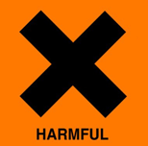 | Blue Angel Это первый и старейший в мире экологический знак для товаров и услуг. Ориентирован на максимальное снижение вредного воздействия на окружающую среду и выпуск продукции, соответствующей критериям экологичности, которые обновляются каждые 2-6 лет.
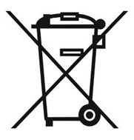 | Знак «Вредно для здоровья». Обычно помещается на упаковках бытовой химии, в частности, средствах для посудомоечных машин. Будьте предельно осторожны с таким товаром. | 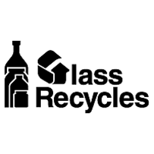 | Особая утилизация. Экомаркировка «Отдельный сбор» ставится на источниках питания (батарейки) и товарах, содержащих некоторые опасные вещества (ртуть, свинец). Во избежание нанесения вреда окружающей среде необходимо отделить данный объект от обычных отходов и утилизировать его наиболее безопасным способом — например, сдать в специальные места по утилизации.
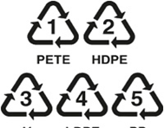 | Знак переработки стекла. |  | Эколейбл Евросоюза. Введен с 2001 года как единая экомаркировка товаров. Присваивается продуктам и производителям, которые удовлетворяют требованиям экологических стандартов (незагрязнение окружающей среды в процессе производства и утилизации, отсутствие вредных веществ и т.д.).

